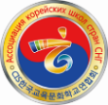

I КОНКУРС ЧИТАТЕЛЬСКИХ ЭССЕ ПО КОРЕЙСКОЙ ЛИТЕРАТУРЕ

В связи со сложившейся эпидемиологической обстановкой в стране, настали сложные времена для всех нас. Поэтому мы предлагаем провести с пользой период самоизоляции и принять участие в конкурсе эссе по прочитанному произведению корейской литературы.
1. Название: I Конкурс читательских эссе по корейской литературе (проводится полностью на русском языке)  2. Выбранное произведение: «Я - Виктор Цой». Кан Бён Юн. Спб: Гиперион, 2018.  3. Участники: все желающие, проживающие на территории Российской Федерации и СНГ (учащиеся, начиная с 9-го класса)  - Бланк заявления находится по следующему электронному адресу: http://vk.com/koreakfu  - Участие подтверждается после получения заполненного заявления на участие по следующей электронной почте: korea.kfu@gmail.com  - Текст произведения в pdf-формате высылается после успешной регистрации.  4. Период приема эссе: 10 августа (пн) - 20 сентября (вс) 2020 года  5. Место и дата церемонии награждения: 31 октября 2020 г. (сб), Казанский (Приволжский) федеральный университет  6. Главный приз: смартфон последней модели | 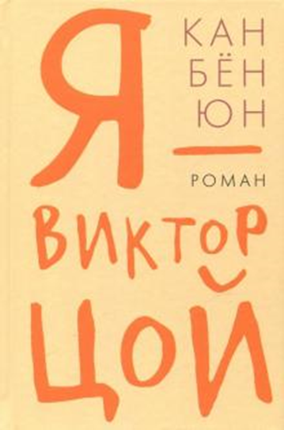
7. Правила конкурса:
- Документ формата A4, размер шрифта 12, минимум 2 и максимум 3 страницы текста
- Заявление на участие в конкурсе принимается только от одного претендента.
- Файл с эссе на русском языке должен быть представлен в виде документа Microsoft Word (.doc или .docx).
- Критерии оценивания (100%): соответствие и целесообразность выбранной темы (40%), целостность текста (25%), стилистика текста (20%), креативность (15%).
Организаторы: НОЦ Центр исследований Кореи «Корееведение» Казанского (Приволжского) федерального университета, Ассоциация корейских школ СНГ, Институт литературного перевода Кореи
Председатель комиссии конкурса читательских эссе по корейской литературе
г. Казани, профессор Казанского (Приволжского) федерального университета
Ко Ен Чоль
http://vk.com/koreakfu / korea.kfu@gmail.com

